一、socket结构体系
1 socket的概念
socket：是一个结构体，作为Socket API的操作句柄
socket并不是一个文件描述，但其关联一个文件描述符，见下述
socket API：通过操作socket结构，实现TCP/IP网络通信功能(操作传输层)
2 socket结构图
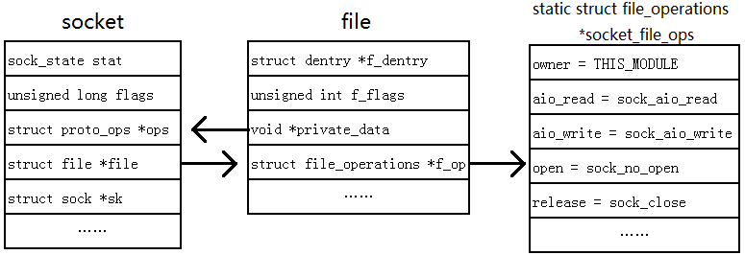
socket结构：包含协议族、底层sock、file指针和其他相关信息
socket的IO接口：socket创建时，关联到一个的file结构，并使用socket定义的操作级代替file结构中的操作集，以实现对file的操作转为对socket的操作
socket描述符：即指向socket关联file的描述符(fd)
二、socket网络通信
1无连接网络通信
通信原理：使用UDP协议(发送无响应反馈)将数据通过底层网络发送
通信流程图
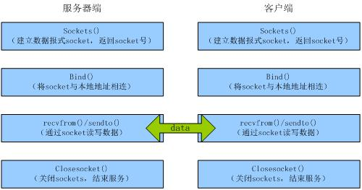
服务端
socket() 生成socket
bind() 显示地绑定本地地址和端口(用于面向连接)
recvfrom() 接收客户端数据和地址
sendto() 使用接收到的客户地址向其发送数据
客户端
socket() 生成socket
bind() 客户端不必绑定，若绑定则创建了一个多点对等通信模型
sendto() 使用服务端地址发送数据，隐士的绑定本地地址和端口
recvfrom() 接受服务器数据
2有链接网络通信
通信原理：使用TCP传输协议(超时重传和捎带确认机制)将数据通过底层网络发送
通信流程图
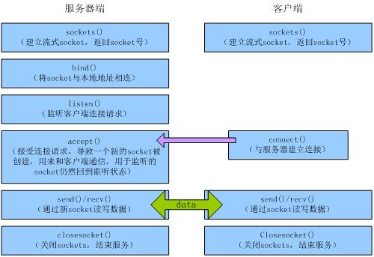
服务端
socket() 生成socket
bind() 显示地绑定本地地址和端口(用于面向连接)
listen() 生成一个监听队列，用于接收connect请求的客户
accept() 处理listen队列中已建立连接的客户端，生成与客户端一一对应的socket
recv() 接受数据
send() 发送数据
客户端
socket() 生成socket
connect() 向服务器端发送链接请求，并隐士绑定本地地址和端口
该过程的机制为TCP连接的三路握手
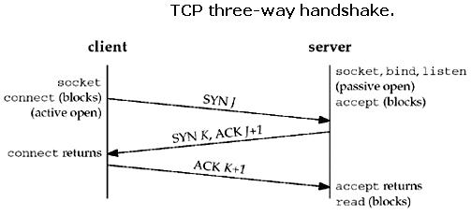
send() 发送数据
recv() 接受数据
3 UNIX Domain Socket (IPC)
概念：是在socket架构上发展起来的用于同一台主机的进程间通讯，
通信原理：不使用网络协议栈, 将应用层数据从一个进程拷贝到另一个进程
通信流程图
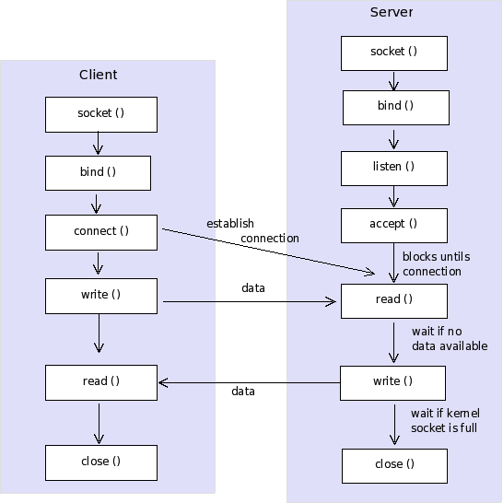
客户端
socket() 要使用AF_UNIX协议族创建socket
bind() 必须显示绑定struct sockaddr_un类型的地址结构
绑定将生成一个与地址结构对应的socket文件(用于标示不同客户端)
connect() 同网络通信
write() 同网络通信
read() 同网络通信
服务端
socket() 要使用AF_UNIX协议族创建socket
bind() 必须显示绑定struct sockaddr_un类型的地址结构
绑定将生成一个与地址结构对应的socket文件(用于面向Socket连接)
listen() 同网络通信
accept() 同网络通信
生成新socket时，客户端socket文件失去意义，应删除
write() 同网络通信
read() 同网络通信

